**Регистрация пользователей на сайте ЭБС "Университетская библиотека онлайн".**

Для регистрации пользователей предусмотрено несколько вариантов решений. При любом методе регистрации пользователь в итоге сможет работать в ЭБС с любого устройства, подключенного к сети интернет.

1. Регистрация с домашнего компьютера.

- При регистрации пользователя с домашнего компьютера необходимо обязательно указать: страну - Россия, город, пользователя библиотеки (Вуз) - в списке (выбрать Вуз).

1. Регистрация с компьютеров вуза.

**Логин должен иметь более 6-ти символов и состоять из букв латинского и русского алфавита и цифр.**

На сайте <http://biblioclub.ru/> выбрать «Университетская библиотека онлайн»:

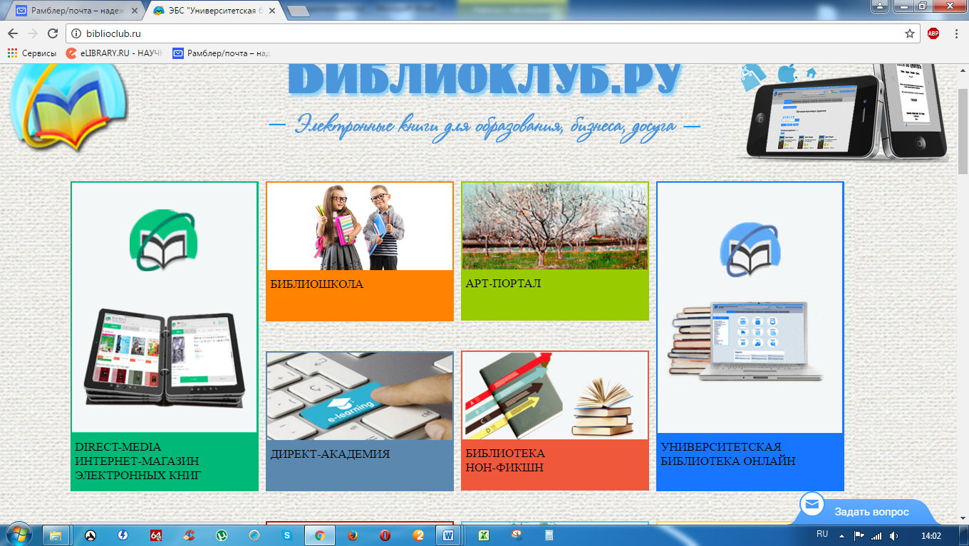

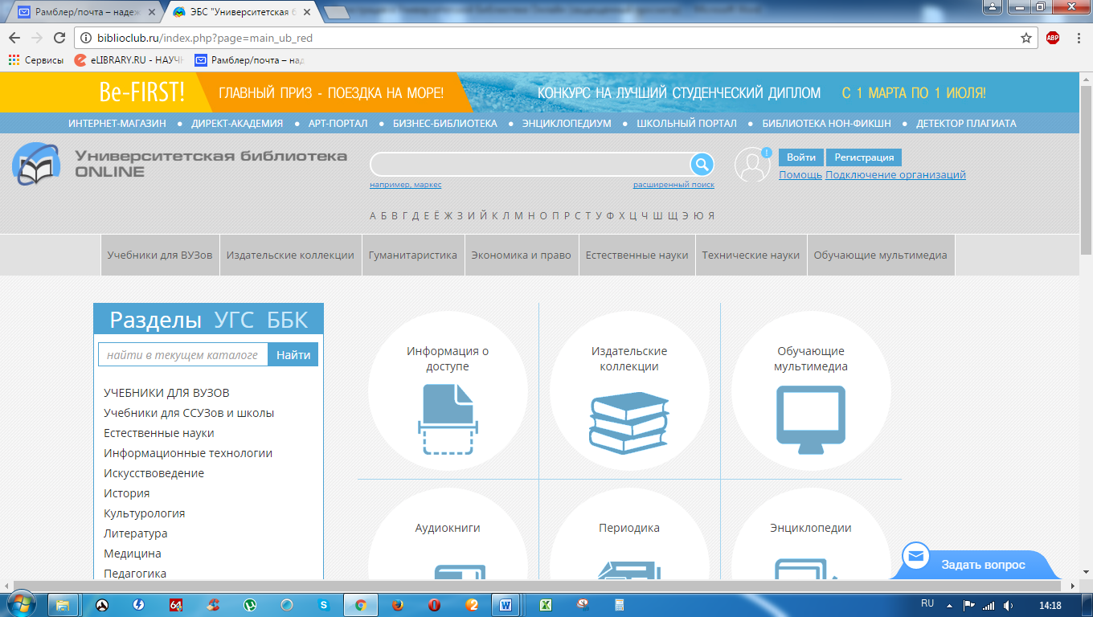

Обязательно заполнить строки:

Страна: Россия

Город: Чита

Пользователь библиотеки: выбрать Читинская государственная медицинская академия

Тип профиля: студент или преподаватель

